ИНСТРУКЦИЯ ПОЛЬЗОВАТЕЛЯ COLLABPAD
Пошаговое руководство по локальной версии MVP
Дата подготовки 9 ноября 2026 года
Руководство поможет создать холст, нарисовать вместе с другим участником, посмотреть историю и сохранить результат в PNG. Для работы нужен браузер; регистрация и установка клиентского приложения не требуются.

0 ВВЕДЕНИЕ
- Название проекта: CollabPad.
- Ссылка на локальный MVP: http://127.0.0.1:8000/ после запуска приложения. Адрес относится к вашему компьютеру; публичная публикация этой версии не подтверждена.
- Для кого этот продукт: для друзей, студентов и небольших команд, которым нужен общий рисунок или быстрый совместный эскиз.
- Что он делает: объединяет участников на одном холсте по ссылке и сохраняет подтверждённые штрихи без возможности отмены или стирания.
- Время знакомства: ориентировочно 5 минут до первого общего рисунка.
Подготовка: если сервер ещё не запущен, откройте папку проекта и выполните docker compose up --build -d --wait при установленном Docker Compose. Подробности приведены в README и docs/DOCKER.md репозитория.
Репозиторий: https://github.com/cyberpsychozz/colabpad
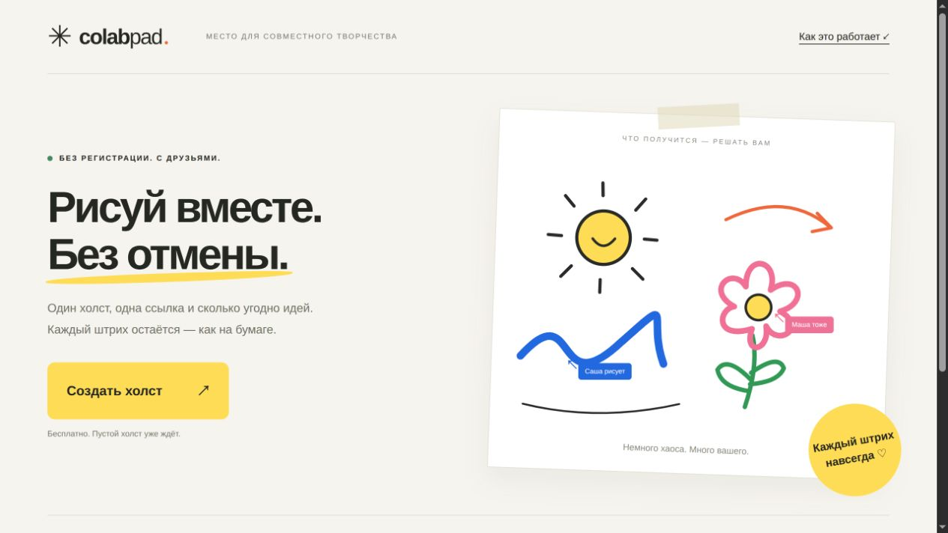
Рисунок 1. Главная страница. Кнопка «Создать холст» начинает работу.

1 ПЕРВЫЙ ВХОД В ПРОДУКТ
Шаг 1: откройте адрес запущенного приложения и нажмите «Создать холст». В адресной строке появится уникальная ссылка вида /c/tDSSI3-el8. Главный экран и кнопка показаны на рисунке 1.
Шаг 2: при первом посещении холста укажите необязательное имя и нажмите «Рисовать». Чтобы остаться гостем, нажмите «Пропустить». Пароль, email и регистрация не нужны. Имя ограничено 30 символами.
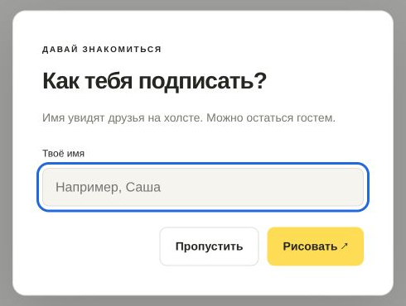
Рисунок 2. Первый вход на холст. Имя можно не вводить.
Шаг 3: дождитесь статуса «Подключено». В центре будет белый холст, слева палитра и толщина кисти, сверху кнопки «Таймлапс», «PNG» и «Копировать ссылку». До первого штриха видна подсказка о запрете отмены.
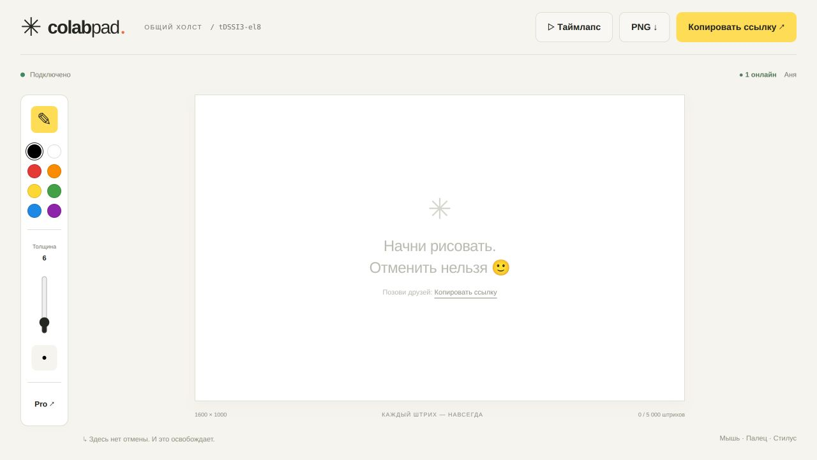
Рисунок 3. Пустой холст готов к работе. Подключена участница Аня.

2 ОСНОВНАЯ ФУНКЦИЯ 1
Название функции: рисование в реальном времени без отмены.
Зачем нужна: помогает делать общий эскиз в браузере без пересылки файлов.
Шаг 1: выберите цвет в палитре слева и передвиньте ползунок «Толщина». В примере выбраны синий цвет и толщина 12. Файлы загружать не нужно.
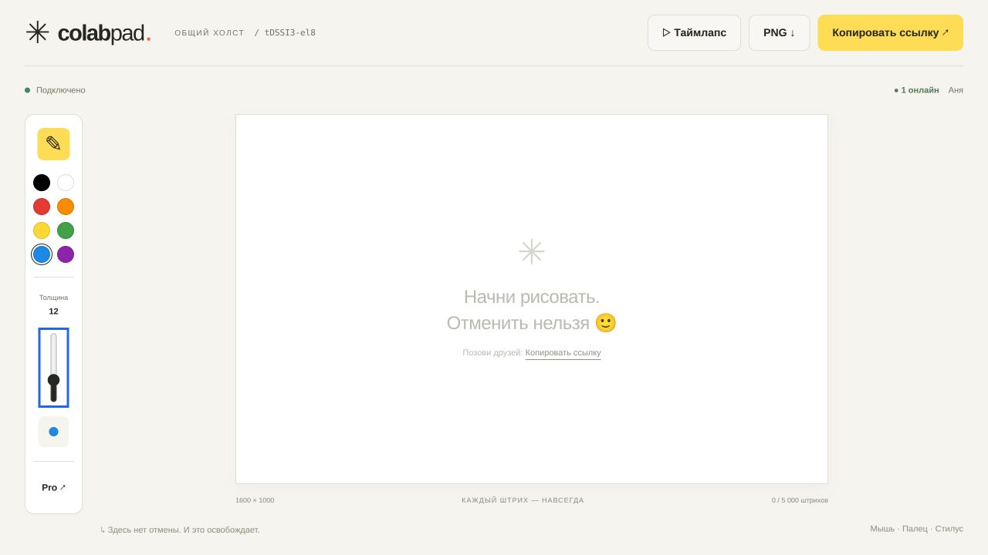
Рисунок 4. Настройка кисти перед рисованием.
Шаг 2: нажмите на белый холст, проведите линию и отпустите кнопку мыши. Повторите для остальных линий. На сенсорном устройстве ведите пальцем или стилусом.
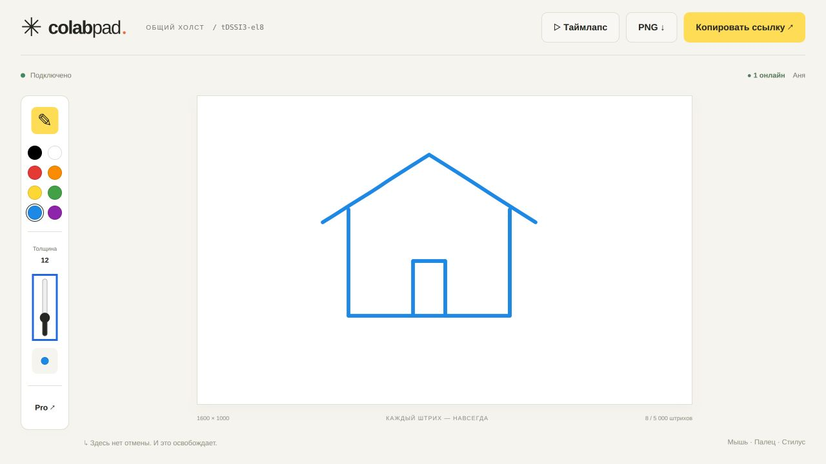
Рисунок 5. Результат примера - домик из восьми синих штрихов.
Сохранение: после завершения линии дождитесь «Подключено». Штрихи нельзя отменить, стереть или изменить. Не закрывайте вкладку при статусе «Сохранение…».

3 ОСНОВНАЯ ФУНКЦИЯ 2
Название функции: общий холст по ссылке.
Зачем нужна: участники рисуют на одном холсте и возвращаются к нему позже.
Шаг 1: нажмите «Копировать ссылку» в правом верхнем углу. Дождитесь сообщения «Ссылка скопирована» и передайте ссылку участнику.
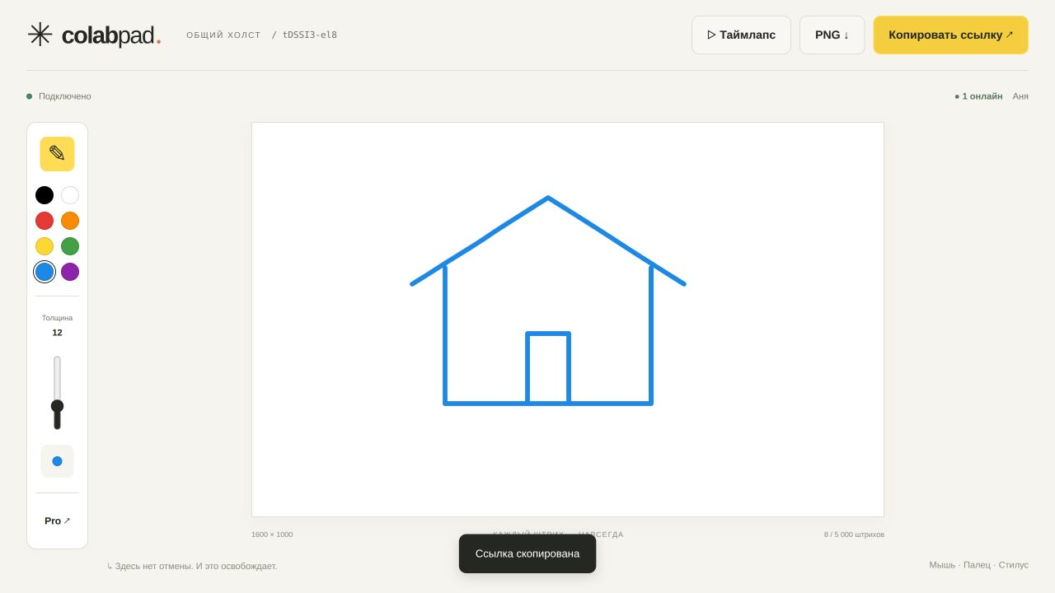
Рисунок 6. Ссылка скопирована. Нужен полный адрес, включая /c/ и код холста.
Шаг 2: второй участник открывает ту же ссылку в своём браузере и выбирает имя либо пропускает его. Существующий рисунок загружается автоматически.
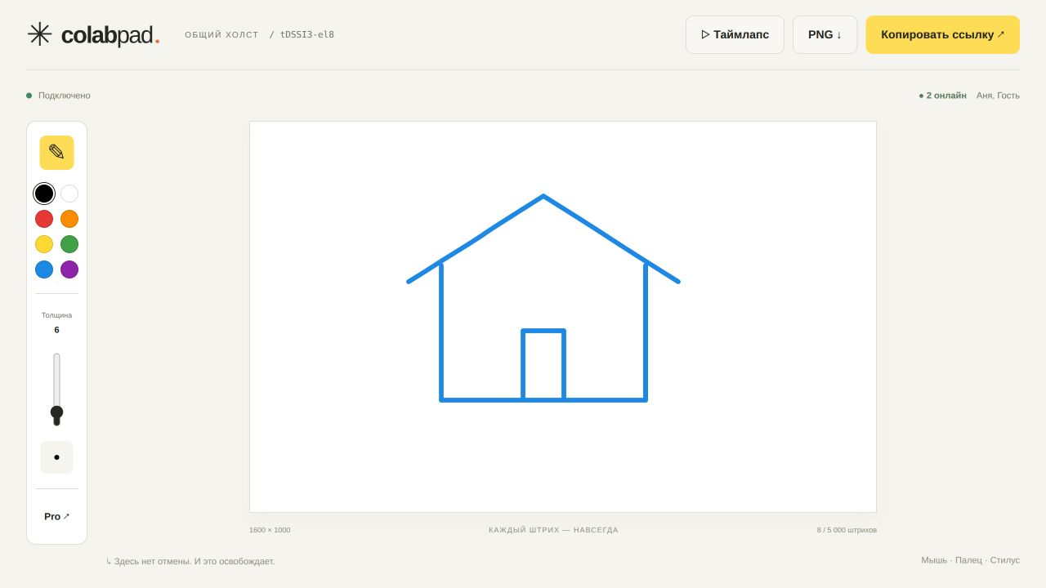
Рисунок 7. Холст во второй вкладке. В списке «2 онлайн» видны Аня и Гость.
Доступ: локальные адреса localhost и 127.0.0.1 не открывают ваш компьютер друзьям через интернет. Для удалённого участия нужен адрес опубликованного сервера.

3 СОВМЕСТНАЯ РАБОТА И ПОВТОРНЫЙ ВХОД
Шаг 3: попросите участника добавить линию. После завершения штриха он появится на общем холсте у остальных. Список справа сверху показывает текущие подключения; две вкладки также считаются двумя подключениями.
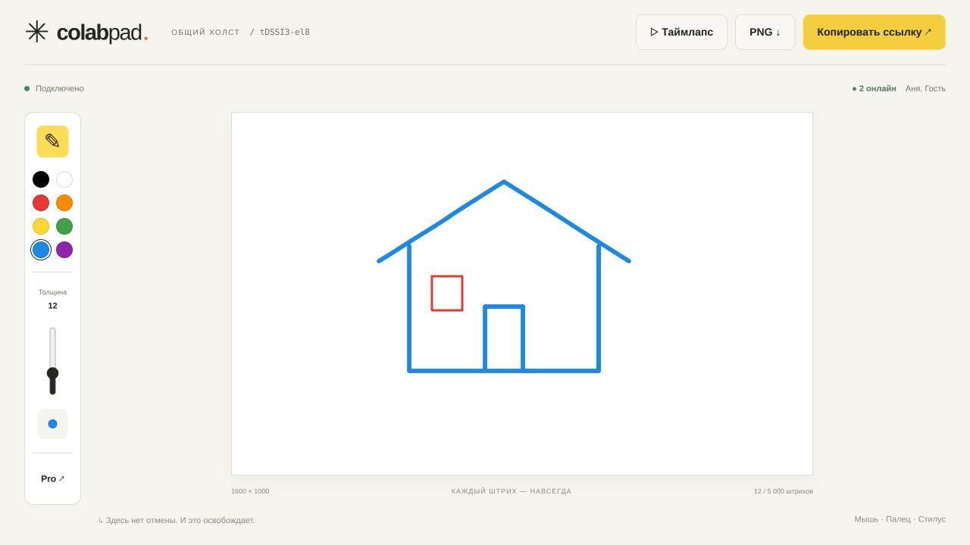
Рисунок 8. Гость добавил красное окно. Аня видит его на своём холсте; всего 12 штрихов.
Шаг 4: сохраните ссылку в закладках. Позже откройте её снова или обновите страницу после окончания сохранения. Подтверждённые штрихи восстановятся. Если ссылка потеряна, списка «моих холстов» для поиска в MVP нет.
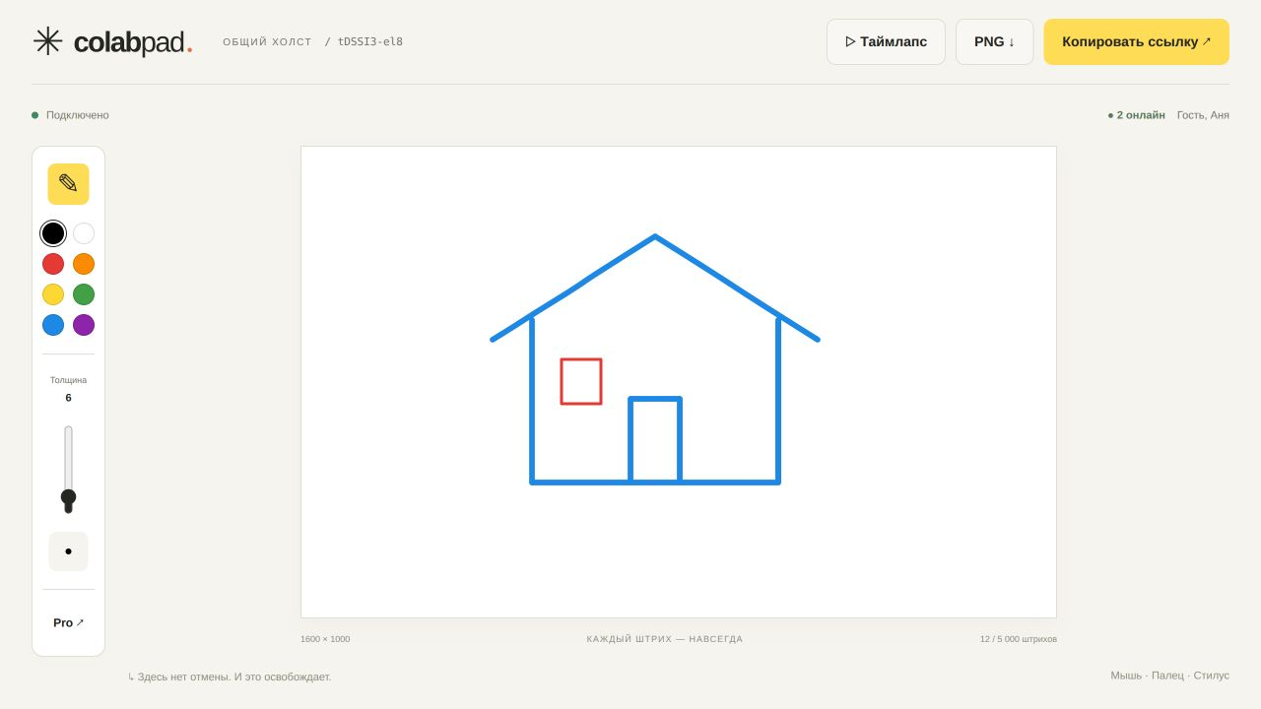
Рисунок 9. Повторное открытие той же ссылки восстановило домик и красное окно.
Пример входа и результата: одна и та же ссылка /c/tDSSI3-el8 открывает общий рисунок, а не создаёт новый. У каждого, кто получил ссылку, есть право рисовать.

4 ОСНОВНАЯ ФУНКЦИЯ 3
Название функции: таймлапс и сохранение PNG.
Зачем нужна: позволяет увидеть порядок появления штрихов и получить готовую картинку для дальнейшего использования.
Шаг 1: нажмите «Таймлапс» над холстом. В отдельном окне начнётся воспроизведение подтверждённой истории. Пустой холст сначала нужно нарисовать.
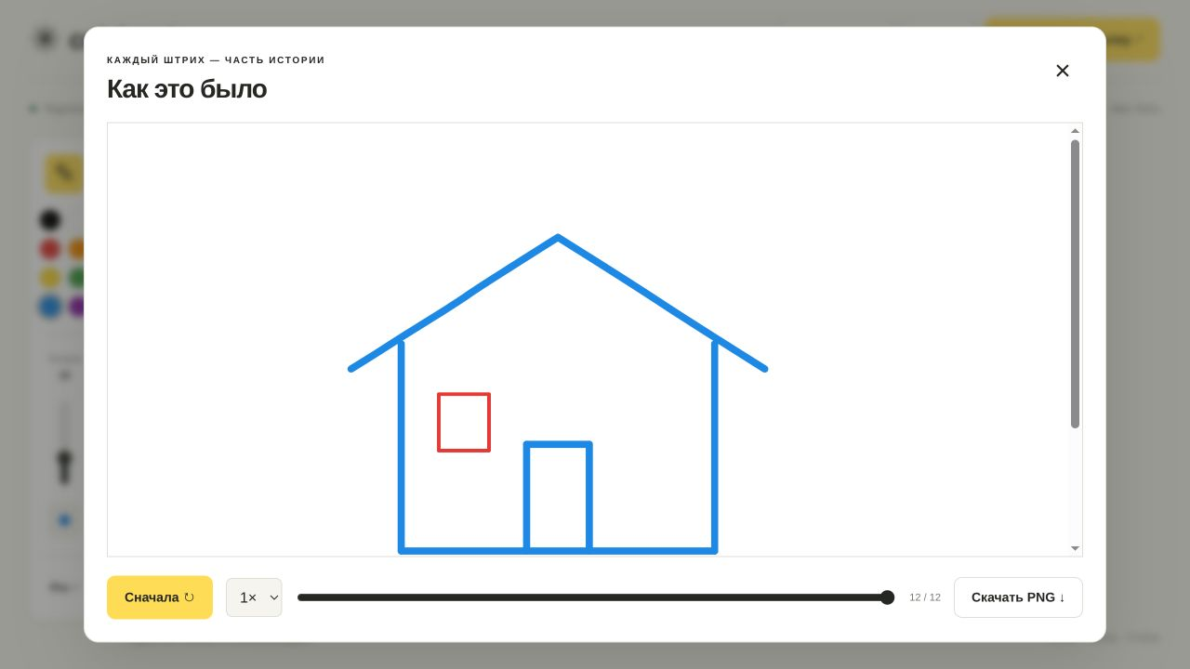
Рисунок 10. Окно таймлапса с воспроизведённым рисунком и панелью управления.
Шаг 2: кнопки «Пауза» и «Играть» останавливают и продолжают показ. Выберите скорость 1×, 2× или 5×. Ползунок перемещает просмотр к нужному штриху.
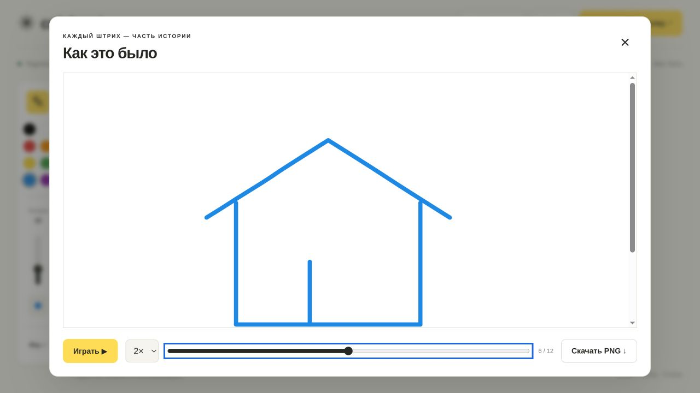
Рисунок 11. Пауза на шестом из двенадцати штрихов; выбрана скорость 2×.
Результат просмотра: видна промежуточная стадия рисунка. Таймлапс не удаляет линии и не меняет основной холст. Крестик закрывает окно.

4 СОХРАНЕНИЕ РЕЗУЛЬТАТА В PNG
Шаг 3: для итоговой картинки нажмите «PNG» над холстом или «Скачать PNG» в таймлапсе. Дождитесь сообщения «Картинка сохранена». Если браузер спросит место сохранения, выберите папку.
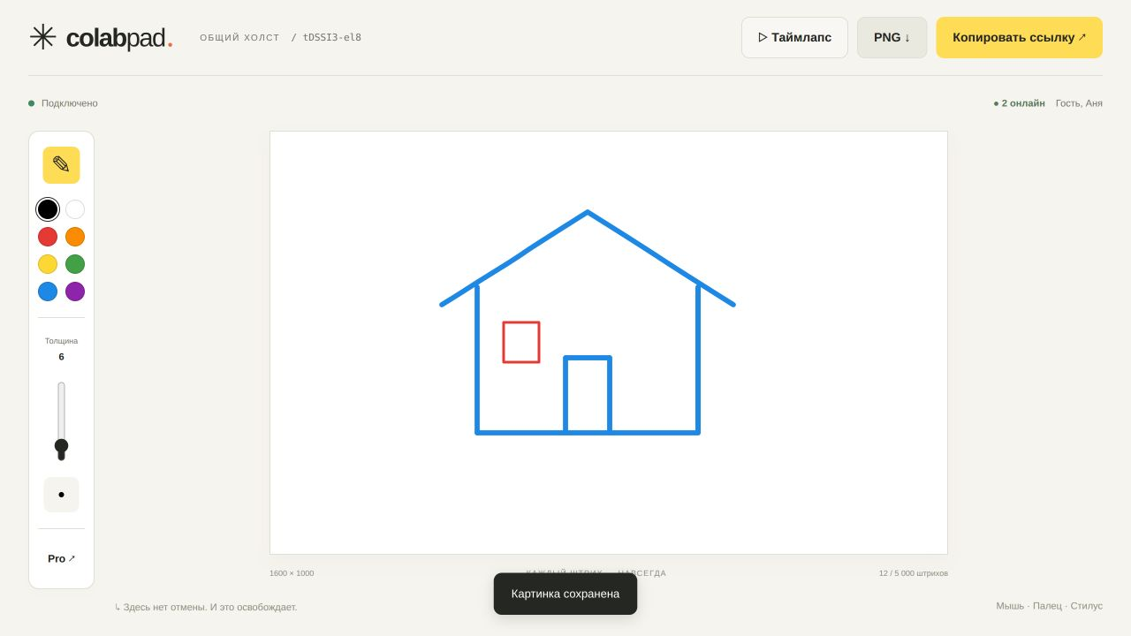
Рисунок 12. Скачивание из основного окна. Сообщение подтверждает создание PNG.
Шаг 4: откройте загрузки браузера и файл collabpad-tDSSI3-el8.png. Код в имени соответствует вашему холсту. При стандартных настройках размер изображения 1600 × 1000 пикселей, фон белый.
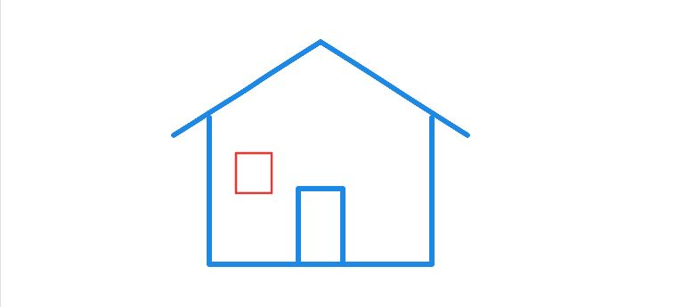
Рисунок 13. Фрагмент итогового холста с домиком и красным окном.
Что сохраняется: полное текущее изображение основного холста. PNG из таймлапса содержит этот же итоговый рисунок, даже если просмотр остановлен на промежуточном штрихе. Экспорта таймлапса в видео в MVP нет.

5 ЧТО ДЕЛАТЬ ЕСЛИ ЧТО ТО ПОШЛО НЕ ТАК
- Ошибка 1 - «Такого холста нет»: проверьте полный адрес, особенно код после /c/. Попросите отправить исходную ссылку ещё раз. Если код утрачен, можно создать новый холст, но он будет пустым.
- Ошибка 2 - «Нет связи» или «Сохранение…»: проверьте интернет и доступность сервера. Оставьте вкладку открытой до восстановления соединения и статуса «Подключено». Очередь несохранённых штрихов находится в памяти вкладки: перезагрузка и закрытие могут привести к их потере.
- Ошибка 3 - рисовать больше нельзя: прочитайте сообщение над холстом. Если на холсте уже 20 подключений, дождитесь освобождения места и обновите страницу. При 5000 штрихах холст становится доступным только для просмотра; скачайте PNG или начните новый холст. При слишком частом рисовании сделайте паузу и дождитесь сохранения.

6 ЧАСТЫЕ ВОПРОСЫ
- Нужна ли регистрация? Нет. Достаточно ссылки. Имя необязательное и запоминается в этом браузере; можно работать как «Гость».
- Можно ли отменить штрих или стереть рисунок? Нет. Ластика, отмены, очистки и редактирования штрихов в CollabPad нет. Для нового рисунка создайте отдельный холст.
- Кто может рисовать по ссылке? Любой её получатель. Ссылок только для просмотра, пароля и закрытого приглашения в MVP нет. Передавайте адрес тем, с кем хотите рисовать.
- Сохранится ли рисунок после закрытия страницы? Подтверждённые сервером штрихи сохраняются и загружаются по прежней ссылке. Перед закрытием дождитесь статуса «Подключено». Несохранённая очередь между сессиями не переносится.
- Нужно ли платить за Pro или штрих на большом холсте? Нет. Эти кнопки показывают сообщение «Скоро! Мы проверяем, нужно ли это» и учитывают интерес. Оплата и платные функции не реализованы.

